|  |  |  |
| --- | --- | --- |
| Description : Description : Description : florentin2 | ECHOS  DES DEUX VALLEES | *Description : Description : Description : jeanne* |

**Bulletin des Paroisses**

**Saint Florentin et Sainte Jeanne d’Arc**

***Janvier 2018 – N°129***

**Les crèches jumelles de Gondrecourt-le-Château et de Vaucouleurs**

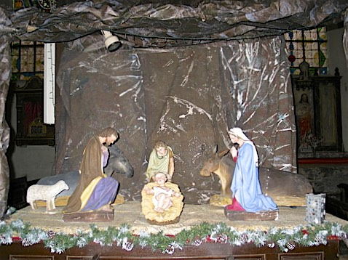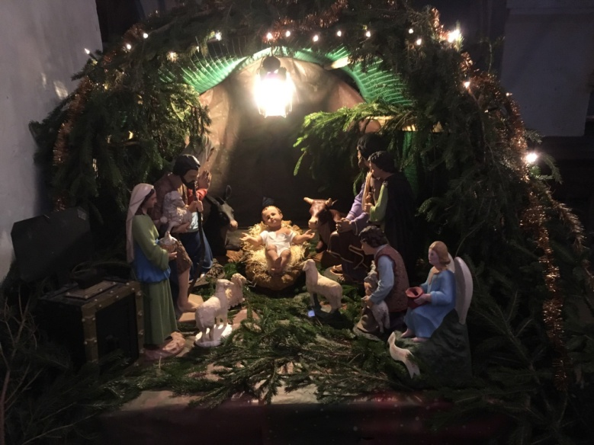

Dieu nous aime et nous connaît par notre nom…

Les enfants de Rigny-Saint-Martin ont inscrit leurs noms sur les moutons et brebis de la crèche de leur village. Ils ont compris que nous sommes les brebis et que Jésus est notre berger.

Et Jésus nous le dit lui-même :   
«  *Moi, je suis le bon pasteur ; je connais mes brebis, et mes brebis me reconnaissent. Comme le Père me connaît, et que je connais le Père ; et je donne ma vie pour mes brebis* »

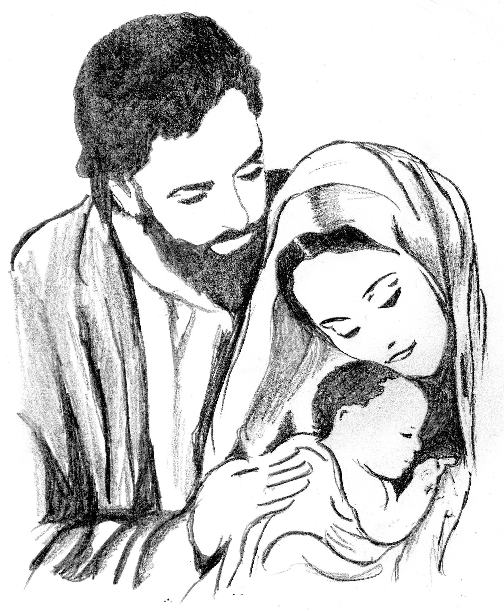**Noël : Dieu chez nous !**

Deux évangiles, celui de Saint Matthieu et celui de Saint Luc, présentent la naissance de Jésus. La Vierge Marie est au centre de celui de Saint Luc, lu à la messe de la nuit de Noël. Ce récit a marqué nos façons de comprendre, de célébrer : Jésus est né de Marie !

Dans l’évangile selon Saint Matthieu, Saint Joseph reçoit l’annonce de l’ange et donnera à l’enfant le nom de Jésus : « Le Seigneur sauve ». Par Joseph, Jésus prend place dans l’histoire du Peuple de Dieu, il est fils de David, fils d’Abraham.

Les deux textes présentent la naissance de Jésus comme merveilleuse : Marie est enceinte par le fait de l’Esprit Saint… « Dieu vient chez les hommes », voilà la plus grande merveille, plus étonnante que la naissance virginale.

Nous présentons ci-dessous le passage de l’évangile de Saint

Matthieu. Joseph est habituellement présenté dans l’ombre. Dans ce texte, sa place y est centrale.

Evangile selon Saint Matthieu – L’annonce à Joseph (1, 18-25)

*18 Or, voici comment fut engendré Jésus Christ : Marie, sa mère, avait été accordée en mariage à Joseph ; avant qu’ils aient habité ensemble, elle fut enceinte par l’action de l’Esprit Saint.*

*19 Joseph, son époux, qui était un homme juste, et ne voulait pas la dénoncer publiquement, décida de la renvoyer en secret.*

*20 Comme il avait formé ce projet, voici que l’ange du Seigneur lui apparut en songe et lui dit : « Joseph, fils de David, ne crains pas de prendre chez toi Marie, ton épouse, puisque l’enfant qui est engendré en elle vient de l’Esprit Saint ;*

*21 elle enfantera un fils, et tu lui donneras le nom de Jésus (c’est-à-dire : Le-Seigneur-sauve), car c’est lui qui sauvera son peuple de ses péchés. »*

*22 Tout cela est arrivé pour que soit accomplie la parole du Seigneur prononcée par le prophète :*

*23 Voici que la Vierge concevra, et elle enfantera un fils ; on lui donnera le nom d’Emmanuel, qui se traduit : « Dieu-avec-nous »*

*24 Quand Joseph se réveilla, il fit ce que l’ange du Seigneur lui avait prescrit : il prit chez lui son épouse,*

*25 mais il ne s’unit pas à elle, jusqu’à ce qu’elle enfante un fils, auquel il donna le nom de Jésus.*

**Dieu chez nous, Bon Noël à chacun et chacune d’entre vous !**

Abbé Michel Lambert « décembre 2015 »

**Une nouvelle version du « Notre Père », depuis le 03 Décembre 2017**

Les Evêques français ont décidé l’entrée en vigueur de la nouvelle traduction du « *Notre Père* » dans toute forme de liturgie publique, le premier dimanche de l’Avent 2017, soit le 03 décembre. La nouvelle traduction francophone : « **Et ne nous laisse pas entrer en tentation** » remplace donc : ‘Et ne nous soumets pas à la tentation ».

Cette nouvelle formule avait été décidée dans le cadre d’un chantier plus global, entamé il y a dix sept ans par les conférences épiscopales francophones, qui ont travaillé sur une nouvelle traduction intégrale de la Bible, pour son usage liturgique. D’où découlent les nouveaux lectionnaires que nous avons depuis quelques années déjà. Cette prière que nous récitons, issue du concile Vatican II, datait de 1966. L’Église protestante unie de France recommande aussi, par souci œcuménique, d’utiliser cette nouvelle version.

Proposé par Jean-Claude Perrin

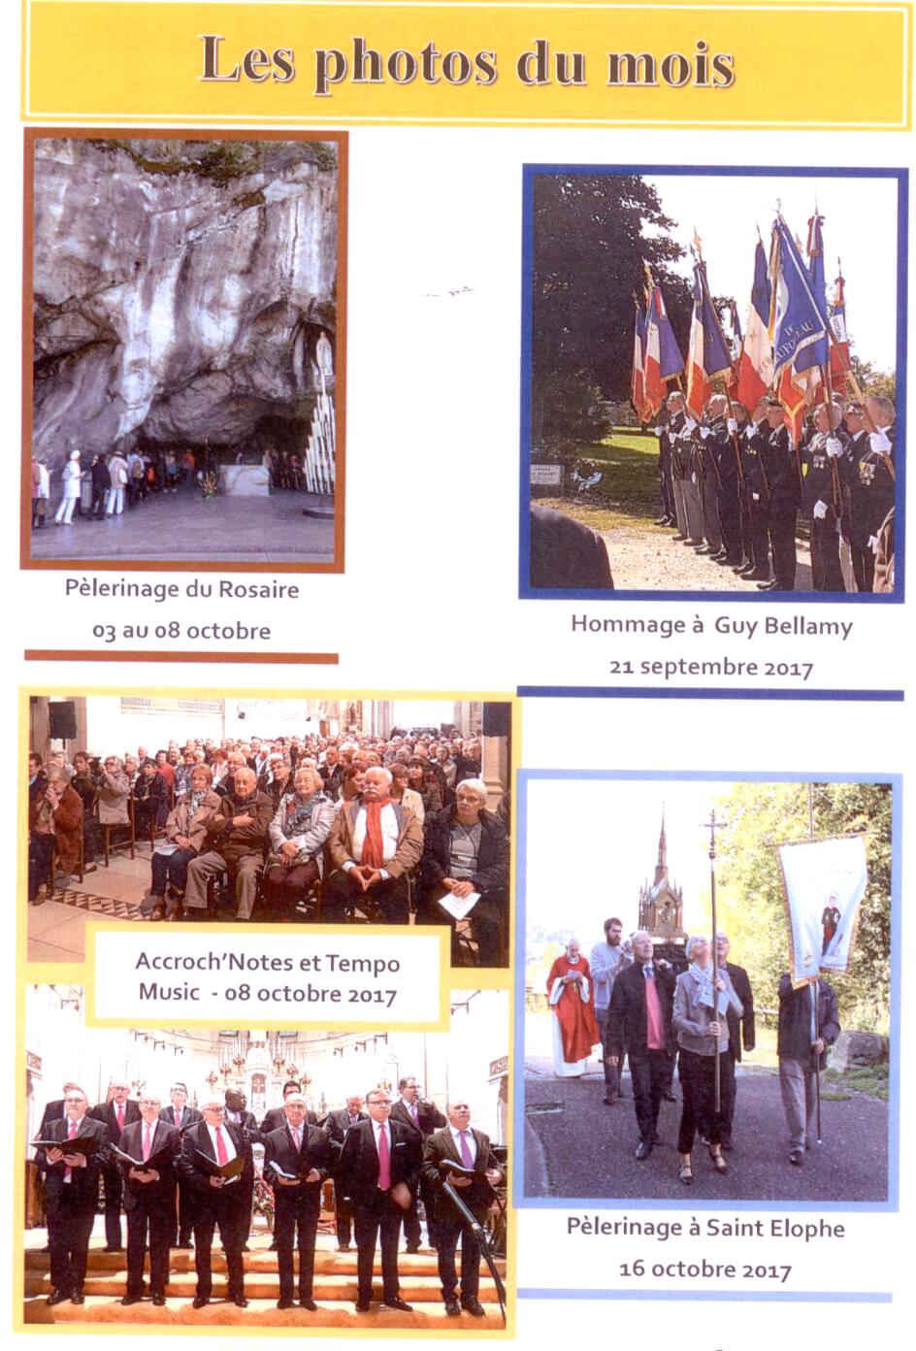**Le Chœur d’hommes de Tempo Music, à la Basilique de Domrémy**

Ce dimanche 08 octobre 2017, une belle affiche pour un nouveau concert à Domrémy. Accroch’Notes, chorale néocastrienne, assurait la première partie avec un répertoire renouvelé. Tempo Music, avec son chœur d’hommes dans la Basilique eut un très grand succès. Des airs connus, des chansons de film et quelques « classiques » de la variété française enchantaient le public.

La reprise de la chanson de Joe Dassin « le café des trois colombes » a fait résonner les voûtes de la Basilique des voix d’une chorale improvisée par les spectateurs. Un bel après-midi en compagnie de tous ces choristes et d’un public qui avait répondu en nombre à cette invitation. Merci à tous.

Proposé par Véronique P

**Mouvements et Services de nos paroisses (5e partie)**

**L’ACO en trois mots**

ACTION

**A**

Notre vie est en famille, entre amis, au travail, dans le quartier. Nous avons des choses à dire, à défendre, à gagner, à partager. Nous sommes engagés diversement avec d’autres dans des partis politiques, des organisations syndicales, des associations, pour changer ce qui ne va pas, pour construire une société plus juste et solidaire. Nous avons envie d’être acteurs de nos vies, citoyens au service du bien commun.

CATHOLIQUE

**C**

Nous sommes croyants en Jésus Christ, ou en questionnement. Nous voulons nourrir et vivre notre foi en paroles et en actes. Inspirés par l’Evangile, nous désirons écouter les autres, avoir parti pris d’espérance, être des artisans de fraternité et de paix. Nous l’exprimons en rencontre d’équipe. Et nous le célébrons dans des temps de prières et d’eucharistie.

OUVRIÈRE

**O**

Hommes et femmes de tous âges, ouvriers, employés, techniciens, cadres, demandeurs d’emploi ou retraités, nous sommes du monde ouvrier ou nous en sommes solidaires. Avant nous, d’autres se sont battus pour obtenir des droits, améliorer leur conditions de vie, faire respecter leur dignité et leur liberté. Nous en sommes les héritiers, et nous poursuivons ces luttes dans la diversité de nos engagements.

**L’ACO, un mouvement d’Eglise**

* Né en 1950 de la volonté de laïcs et de prêtres, reconnu par les Evêques.
* Présent partout en France.
* Composé de 15000 membres répartis en 1800 équipes.
* Vivant à travers des rencontres de révision de vie, des partages de foi, des paroles publiques, des formations, des rassemblements, des temps conviviaux, des célébrations, des retraites spirituelles…
* Animé par des orientations votées tous les quatre ans en Rencontre nationale (la prochaine a lieu àSaint Etienne, en mai 2018)
* Conduit par un Conseil National constitué de délégués des régions, et par un Secrétariat national à Paris
* Financé par la contribution de ses membres.
* Adhérant au Mouvement mondial des travailleurs chrétiens (MMTC), membre de la Mission Ouvrière en France, et du Comité Catholique contre la faim et pour le développement (CCFD)

Proposé par Jean-Marie Bertin, membre de l’ACO

**Réflexion du Diocèse sur les EAP**

Equipes d’animation Pastorale (3ème partie)

Question très directe ! : « Pourquoi des chefs supplémentaires ? Les prêtres suffisent. »

La question du pouvoir, qui pointait déjà dans la question précédente, est ici abordée sans détour. Il est vrai que sur ce point comme sur d’autres, nos communautés d’Église sont des communautés humaines, très humaines.

Il est vrai aussi qu’en cas de conflit grave dans une paroisse, c’est ultimement avec l’aide du prêtre qu’il conviendra de trancher. Celui-ci pourra aussi confier à certaines personnes de bon jugement de régler certaines affaires. Il faut seulement que la paroisse en soit alors clairement informée.

Mais la formulation de cette troisième question appelle une réflexion plus poussée. En distinguant entre les « chefs » et ceux qui ne le sont pas, elle renvoie à la différence entre ceux qui commandent et ceux qui obéissent, à la différence entre ceux qui sont en haut et ceux qui sont en bas. On a longtemps vécu l’Église selon ce schéma : en haut une hiérarchie qui commandait, en bas, le peuple chrétien qui obéissait. Mais est-ce la manière de voir de l’Évangile ? Pouvons- nous oublier la scène du lavement des pieds, et les paroles de Jésus qui l’accompagnent : *«* *Vous m’appelez « Maître » et « Seigneur », et vous avez raison car vraiment je le suis. Si donc moi, le Seigneur et le Maître, je vous ai lavé les pieds, vous aussi, vous devez vous laver les pieds les uns aux autres. C’est un exemple que je vous ai donné afin que vous fassiez, vous aussi, comme j’ai fait pour vous »*. Ici, le Maître est serviteur. N’oublions pas non plus que dans le *« Corps du Christ »* qu’est l’Église, L’Esprit est donné à tous, y compris aux plus petits. Si une autorité est confiée à quelqu’un, c’est pour qu’il sache discerner ce que les autres peuvent apporter eux aussi, y compris les plus petits et les plus pauvres, et pour qu’il les y aide.

Voilà ce qui, dans une paroisse, doit commander le style de relations, la manière d’être. Voilà ce qu’ont à servir les EAP.

Père Jean-Louis BLAISE - Eglise de Verdun

**A propos des crèches**

L'invitation à visiter les crèches s'adresse à tous.

Pour des raisons pratiques, les photos réalisées cette année sont celles de la paroisse Ste Jeanne d'Arc. L'année prochaine, nous vous proposerons les photos des crèches de la paroisse St Florentin.

Merci à ceux et celles qui ont donné de leur temps pour installer les crèches et merci aussi au photographe.

**Visite pastorale de notre Evêque, La Saint André**

C’est le 30 Novembre que l’Eglise fête Saint André, le premier Apôtre appelé par Jésus au bord du Lac Tibériade. André est le frère de Saint Pierre. C’est d’ailleurs lui qui présentera son frère à Jésus. Ainsi les deux frères pêcheurs laisseront leurs filets pour ne suivre que Jésus. La Saint André ne fait pas bousculer ni bouillonner les cœurs comme à la Saint Valentin.

Mais le 30 Novembre dernier, la Paroisse Sainte Jeanne du val des Couleurs a été en ébullition pour accueillir Monseigneur Jean-Paul Gusching, évêque de Verdun en visite pastorale. C’est à Maxey-sur-Vaise que s’ouvrait cette visite par la messe. Avant la messe, monsieur le Maire a accueilli l’évêque en lui présentant l’Association des Sourciers qui restaure bénévolement l’église Saint Pierre de Maxey. Les paroissiens sont venus nombreux en cette messe de semaine pour accueillir, mettre l’évêque sur les rails et en confiance pour inaugurer cette visite.

Nous avions vécu une messe joyeuse, animée et accompagnée par l’accordéon de Bernard. Saint André devait être heureux d’être fêté dans l’église dédiée à son frère Pierre. Bref, ils étaient chez eux comme le jour où Jésus les a rencontrés au bord du lac.

Je suis sûr que Saint André et Saint Pierre ont béni cette visite pastorale de notre évêque qui continue à annoncer l’Evangile. Et cette bénédiction passait par cette messe de Maxey.

Après, la messe, la municipalité a offert un pot d’amitié en l’honneur de notre évêque.

Abbé Valentin Filanga Kikassa.

**Messe à la Résidence « Les Couleurs », avec notre Evêque Mgr Jean Paul GUSCHING**

Le vendredi 1er Décembre 2017, notre Evêque Mgr Jean Paul GUSCHING en visite pastorale dans notre Paroisse Sainte Jeanne d’Arc, est venu spécialement et pour la deuxième fois rencontrer les Pensionnaires de la Résidence « Les Couleurs » et officier la Messe dans la grande salle du restaurant ; la célébration était celle du 1er Dimanche de l’Avent, marquant le début de la nouvelle année liturgique et la nouvelle traduction officielle de la prière du « Notre Père », des images ont été distribuées à chacun et chacune.

Le personnel et l’aumônerie ont pris soin d’installer confortablement les pensionnaires en fauteuil, les plus valides prenant place sur des chaises face à l’autel ; étaient présents aussi : l’abbé Valentin FILANGA, Madame ROYER directrice de l’EHPAD, son cadre infirmier, l’aumônerie, les familles et la chorale.

 C’est dans une ambiance chaleureuse et recueillie que la messe s’est déroulée avec la participation d’un orgue pour la musique et les Résidents pour les chants et les lectures : un grand moment de fraternité que chacun se remémorera suivant son ressenti au fil des jours à venir.

« J’emporterai le visage de chacun de vous dans mon cœur ». Ces paroles prononcées par Mgr GUSCHING furent un moment privilégié d’émotion comme un message porteur d’espérance pour chacun de nous en ce temps de l’Avent.

C’est avec le pot de l’amitié, offert par la direction que s’est clôturé ce temps fort de partage et de joie. Les Résidents attendent maintenant avec impatience la messe de Noël qui sera célébrée le : Vendredi 22 Décembre 2017 à 16 h 30

L’aumônier Annie GERARD

**Visite de Monseigneur Gusching auprès des agriculteurs de Burey-la-Côte**

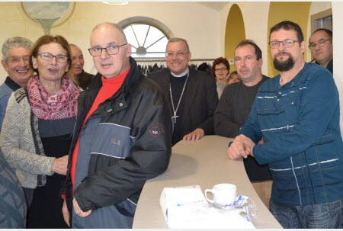Une vingtaine d’agriculteurs, agricultrices et retraités agricoles se sont réunis à la salle des fêtes de Burey-La-Côte afin de rencontrer Monseigneur lors de sa visite pastorale sur la paroisse Sainte Jeanne d’Arc du Val des Couleurs.

Chacun se présente et donne sa situation (producteur de viande, lait, céréales) à notre Evêque. Après avoir souhaité la bienvenue à tous, le mot d’accueil rappelle que le monde agricole dynamise nos villages. Monseigneur souhaite développer une phrase du mot d’accueil : « Cet après-midi, vous, agriculteurs, vous allez pouvoir échanger avec Monseigneur : parler de votre quotidien, de vos problèmes et aussi de votre bonheur d’exercer votre métier ».

Le débat commence, chacun apporte ses arguments positifs (vie familiale protégée, pas de transport pour aller travailler, pas de hiérarchie…). Ensuite viennent les difficultés rencontrées en agriculture : économiques, sociales, écologiques…..avec des questions sur le futur : comment voit-on l’avenir ? (de nos enfants, avec l’Europe..). Parfois même les intervenants brisent la barrière « Monseigneur » et partent dans un débat humoristique mais respectueux ce qui confère une ambiance détendue presque familière mais raisonnée.

Monseigneur très attentif souligne : il ne faut pas s’isoler, il faut savoir se préserver. Il encourage nos agriculteurs dans leur engagement au niveau d’associations, dans leur travail, vous maintenez les villages vivants…. Mais la montre posée sur la table nous rappelle que ses aiguilles ont tournées…..

Merci Monseigneur, Monsieur l’abbé, vos présences et cet entretien sont un beau cadeau de Noël pour nous tous, ensemble partageons nos difficultés, soyons solidaires mais surtout en cette période de l’année partageons le bonheur de préparer Noël.

Monique HILAIRE

**Rencontre de notre évêque avec les membres de l'Association   
Saint Grégoire le Grand à l'église de Pagny- la- Blanche- Côte**

En ce 1er décembre hivernal et malgré les premiers flocons, c'est une quarantaine de personnes qui attendaient Mgr GUSCHING accompagné des abbés Valentin et Franklin. Même le dernier né du village, âgé d'un mois et prénommé Valentin !!!! était venu accompagné de ses parents et de son grand frère. Les membres de l’association crée en 2010 étaient fiers de montrer le travail de restauration effectué à l'intérieur de l'édifice dans les règles de l'Art.

Monsieur le Maire et le conseil d'administration autour de son président ont commenté la visite en relatant les différentes phases plus ou moins difficiles....durant ces dernières années.

Ce beau projet qui arrivera à sa fin en 2018 a pu aboutir grâce à l'équipe « du vendredi », au soutien des adhérents et des donateurs ainsi que de la municipalité et des différents partenaires. Que tous en soient remerciés.

A l'issue de cette visite, c'est autour du verre de l'amitié offert à la salle communale que nous avons pu faire plus ample connaissance et échanger avec notre évêque ainsi que pendant le repas qui a suivi.

Michèle Bocciarelli Association St Grégoire

**Visite de personnes malades, à Ourches**

**« J’étais malade et vous m’avez visité »**

C’est ainsi que notre Evêque en visite pastorale pour quatre jours dans notre paroisse Sainte Jeanne d’Arc du Val des Couleurs, désirait rendre visite à quelques malades. Nous avons eu l’honneur de le recevoir, le samedi 02 décembre 2017, à Ourches.

Notre Evêque est arrivé à 10 heures, accompagné de notre curé l’Abbé Valentin. Visites prévues de deux malades avant la messe de 11 heures, ensuite chez deux autres malades. Tous ont reçu notre Evêque avec un visage rayonnant de joie. Voici comment elles ont vécu ces moments forts appréciés :

« Il est vraiment simple, on peut lui parler comme à une autre personne, il comprend les malades et la souffrance. Il nous a réconfortés. On est privilégiés d’avoir pu lui parler. Il peut revenir quand il voudra.

Encore un grand Merci, Monseigneur, en la personne de notre Evêque et de nos prêtres, c’est Jésus qui nous a visité »

Madeleine Colmon

**Repas des bénévoles, à Houdelaincourt**

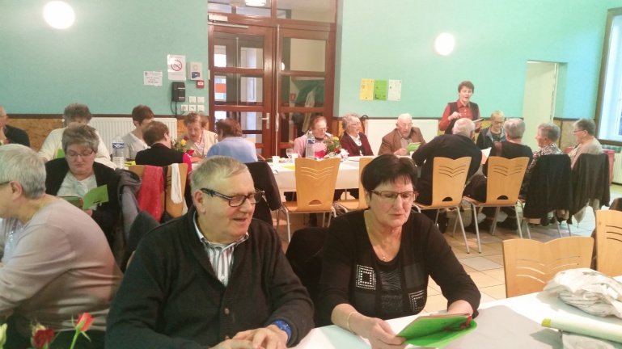Ce dimanche 19 novembre, tous les bénévoles de la paroisse saint Florentin sont mis à l’honneur et invités à se retrouver et partager un bon temps ensemble à la salle des fêtes de Houdelaincourt, prêtée gracieusement par la commune.

Premier temps de rencontre lors de la messe célébrée par l’abbé Valentin et animée par l’équipe paroissiale. L’Evangile du jour nous parle justement de talents qu’un homme a confiés à ses serviteurs pour les faire fructifier. Les bénévoles ont une richesse de talents, souvent sollicités ils se dévouent au service de l’autre. L’Abbé Valentin les remercie et les encourage à poursuivre leur œuvre charitable avec disponibilité et générosité pour le bon déroulement des différents pôles qui concernent la paroisse.

Vers midi, nous sommes une cinquantaine assis autour d’une grande table agréablement fleurie par les jolis bouquets de Louise, et garnie de cakes salés, de quiches et sangria pour un bel apéritif. Le plat chaud fort apprécié, le brie et la salade, le bon petit vin et pour terminer une richesse de desserts apportés par les…bénévoles, tout est au rendez-vous pour que les langues se délient et que l’ambiance envahisse la salle.

Merci aux abbés Dodo et Franklin qui nous ont **rejoints** suivant leur disponibilité. Après le repas les petites histoires drôles fusent ici et là, les chansons reprises par tous, l’harmonica d’Alice, les applaudissements résonnent, les heures passent agréablement, et nous repartons satisfaits et heureux.

Les talents de chacun ont permis ce bon temps bon de partage.

Marie-Claude

**Hommage aux Bénévoles**

Bénévoles, qui êtes-vous ?

Selon l’étymologie latine, bénévole vient de « **bene volus** » qui veut dire bonne volonté. Il y a le fond du bien et de volonté chez les bénévoles. Le bénévolat désigne ainsi une activité de services envers autrui sans rémunération ou salaire. Le bénévole est habité par la bonté et la volonté. Cette bonté consiste dans le débordement de soi-même dans les autres. Il s’agit de mettre les autres à la place de soi-même et de les traiter comme on aimerait être traité soi-même. Le bénévole est cette personne qui se transvase dans l’autre pour se voir dans l’autre et l’autre en lui. Le bénévole sait se dépouiller et s’oublier. C’est cela que nous dit le Christ : « Le plus grand amour, c’est de donner sa vie pour ceux qu’on aime » (Jean 15,13).

Les bénévoles, vous êtes des pontifes, des jeteurs des ponts et créateurs des liens. Dans cette volonté de créer les liens, vous posez un acte social d’échange, un acte de vie et fondé sur l'action citoyenne. Fondé sur des valeurs de gratuité et de responsabilité, le bénévolat n’est pas seulement un don, mais un échange. En effet, les bénévoles recherchent un contre don et n’attendent rien en retour de la part des bénéficiaires de leur action.

Vous vivez une expérience et votre contribution va au-delà de la tâche accomplie. Selon la Charte des Bénévoles du Diocèse de Paris, « être bénévole dans l’Église est *«****un don, un service****»*, *«****un engagement****»* en réponse à *«****un appel****»*, une mission *«****ancrée dans la foi****»* et *«****au service de la communauté****»*. *Votre motivation première est de contribuer à la mission et de vivre quelque chose dans l’Église ».* Ainsi, être bénévole, c’est être ***missionnaire****.* Vous n’êtes pas là pour *«****faire tourner la boutique****»*, comme on le dit si souvent.

Votre temps donné, les valeurs de gratuité et d’échange font transparaître les dimensions spirituelles et de sainteté qui vous habitent et se cachent en vous. Vous nous apprenez que servir l’Église c’est être à l’école de la gratuité avec la Vierge Marie et tous les Saints. Bref, c’est œuvrer à la gloire de Dieu.

Nous sommes ici pour vous exprimer notre reconnaissance. Et vous avez besoin de cette reconnaissance. Et il n’y a aucune honte. C’est tout à fait légitime.Voilà la raison de notre rencontre aujourd’hui autour de ce repas. Certes, la véritable récompense, nous la recevrons du Christ. Toutefois, vous remercier, vous féliciter, reconnaître la valeur de votre mission, ce n’est pas pour vous flatter.

Que Dieu vous bénisse, vous et vos familles.

Abbé Valentin Filanga Kikassa

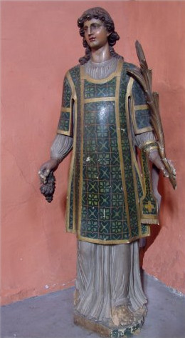**Saint Vincent de Saragosse**

La relation de la vie de Saint Vincent de Saragosse s’est tellement améliorée au cours des temps qu’il est difficile de démêler l’histoire de la légende.

Saint Vincent serait né à Saragosse en Espagne durant le IIIe siècle, où il fut diacre de l’évêque Saint Valère. Ce dernier vieillissant et souffrant d’un défaut d’élocution le chargea de sa mission de prêcher et d’instruire les fidèles, fonction normalement dévolue à l’évêque.

Lorsque vinrent les persécutions sous Dioclétiens et Maximilien, Saint Valère et Saint Vincent furent arrêtés et emprisonnés. Lorsque le procurateur Dacien les fit comparaitre, Saint Vincent prit la parole pour confesser leur foi commune. Tandis que Saint Valère était condamné à l’exil, Saint Vincent fut soumis à la torture en exemple. Il sut dominer les plus cruels supplices et malgré ses souffrances, il chantait, riait et répondait avec humour aux questions de son tortionnaire, au point que Saint Augustin dira de lui: « A travers cette ténacité, on discerne la puissance de Dieu.». Il fut torturé sur une maie de pressoir, ce qui pourrait expliquer le fait qu'il soit devenu le protecteur des vignerons (symbolique du sang ayant coulé dans le   
pressoir à la place du vin).avant de mourir le 22 janvier 304 à   
Valence (Espagne).

Statue de St Vincent de Saragosse

Eglise de Marcoussis (Essonne)  
Association historique de Marcoussis

Saint patron des vignerons, des taverniers et des vinaigriers,  
 il est fêté le **22 janvier**.

**Prière à Saint Vincent de Saragosse**

Saint Vincent, patron des vignerons, obtiens-nous l’abondance des récoltes, la qualité du vin, une clientèle nombreuse et fidèle ainsi que la prospérité dans nos entreprises !  
Saint Vincent, patron des vignerons, si tout ceci nous est donné, que nous sachions en faire un usage désintéressé avec un cœur reconnaissant !

Saint Vincent, patron des vignerons, si l’un ou l’autre vient à manquer, prie Dieu pour que nous ayons confiance, patience, et que nos cœurs s’ouvrent à la souffrance des autres !

Saint Vincent, patron des vignerons, que le bon soleil se lève sur tous ceux que nous aimons, comme sur nos vignes !

Que la joie inonde notre monde comme la douce pluie irrigue nos ceps ! Et si quelqu’orage gronde, obtiens-nous humour et pardon !

Saint Vincent, toi qui étais diacre, c’est-à- dire serviteur, tourne nos regards vers les plus pauvres, permets que d’autres hommes se mettent à leur tour au service des hommes pour leur plus grand bien matériel et spirituel !

Saint Vincent, toi qui as refusé de trahir ta foi, prie pour que nos incertitudes deviennent convictions et que nos convictions nous rapprochent de la foi !

Saint Vincent, toi qui as tant souffert, permets que le tyran se transforme en apôtre, que le violent s’attendrisse, qu’aucune souffrance ne soit inutile. Obtiens que jamais nous ne blessions ni nos amis, ni nos ennemis !

Avec l’aide de Saint Vincent qui a supporté de souffrir pour sa foi, Seigneur, fortifie-nous dans les épreuves !  
Avec l’aide de Saint Vincent qui a accepté de mourir pour sa foi, Seigneur, donne-nous le sens de la vraie liberté !

Prière à St Vincent de Saragosse prononcée par Mgr Turini (diocèse de Cahors)   
l’occasion de la St Vincent, à Castelnau-Montratier. Jean-Pierre Thomassin

**Gâteau à l’orange**

*Temps de préparation : 20 mn*

*Temps de cuisson : 25 mn*

*Pour 8 personnes*

4 œufs, 250 g de farine 1 orange non traitée,

200 g de beurre, 150 g de sucre 1 sachet (7 g) de levure chimique.

Faites fondrele beurre,

* Battezles œufset mélangez-lesavecle sucre dans une jatte,
* Incorporez la farine, le beurre et la levure,
* Mélangez énergiquementjusqu’à obtention d’une préparation homogène,
* Faites confireles zestes d’orange dans un caramel blanc avant de les incorporer froids dans la préparation,
* Versezla préparation dans le moule,
* Enfournez pendant environ 25 mn (th 7).

Bonne dégustation !.

Jeannine Thomassin

**RÉPÉTITION DE CHANTS**

|  |  |  |
| --- | --- | --- |
|  | Afficher l'image en taille réelle | **A Vaucouleurs – Au Moulin**  **Samedi 06 Janvier à 14 h 00** |

***Ensemble, lire « Le Livre de Michée »***

|  |  |  |
| --- | --- | --- |
| **A Gondrecourt**, salle Fatima, lundi 08 Janvier, 14 h, « Lire Michée », Equipe de Pierre | Description : Afficher l'image en taille réelle | **A Vaucouleurs – Au Moulin**  Groupe biblique œcuménique  « Le Livre de Michée, prophète d’espérance », samedi 06 janvier à 16 h  Groupe biblique Lundi 22 Janvier à 14 h |

Chers Paroissiens et chers amis,

Tous les mois, si vous l’avez demandé, vous recevez chez vous ce bulletin, qui est diffusé gratuitement. Nous avons besoin de vous pour continuer à assurer cette diffusion : c’est pourquoi en ce début d’année 2018, nous vous invitons à apporter votre contribution aux frais de réalisation et d’impression d’*Echos des deux vallées* au moyen de l’enveloppe ci-jointe.

Quel que soit le montant de votre don, soyez-en vivement remerciés !

**Au seuil de cette nouvelle année,**

**les membres de l’équipe « Echos des deux vallées »,**

**en communion avec tous les bénévoles de nos deux paroisses vous présentent,**

**ainsi qu’à vos proches,**

**tous leurs vœux de paix, de joie et santé pour la nouvelle année.**

**Pastorale de la Santé (CYFORI)** (pour ceux engagés en aumônerie, maisons de retraite, visiteurs du SEM), à Benoîte-Vaux,

**Lundi 15 janvier 2018, de 9 h 30 à 16 h 00**

|  |
| --- |
| **Actes paroissiaux –NOVEMBRE – DECEMBRE 2017** |

***Sont retournés à la maison du Père***

A Bonnet le 21 novembre Robert COLLIGNON – 95 ans

A Gondrecourt le 06 décembre Bernard WOIRIN – 76 ans

A Maxey-Sur-Vaise le 08 décembre Suzanne GUILLAUMÉ – Née DRAPP – 82 ans

A Ourches le 09 décembre Pierre ALBRECHT – 81 ans

Accueil et Secrétariat chaque mercredi et jeudi de 14 h à 16 h – Permanence le samedi de 8h30 à 10h

Salle Notre Dame de Fatima – 2, bis place de l’Église - Gondrecourt 55130 🕾 03 29 89 64 91

Accueil et Secrétariat du mardi au vendredi de 9 h à 11 h – Permanence le samedi de 9h30 à 11h30

Presbytère de Vaucouleurs - 32 Rue République - Vaucouleurs 55140 🕾 03 29 89 43 66

[*paroisses.flja@orange.fr*](mailto:paroisses.flja@orange.fr)